安城市民演劇祭
参加マニュアル

令和８年版
本マニュアルは、安城市民演劇祭へ参加を検討している方へ、基本的な流れを説明することを目的として作成しました。
安城市民演劇祭は、参加劇団皆で作り上げる手作りのお祭りです。
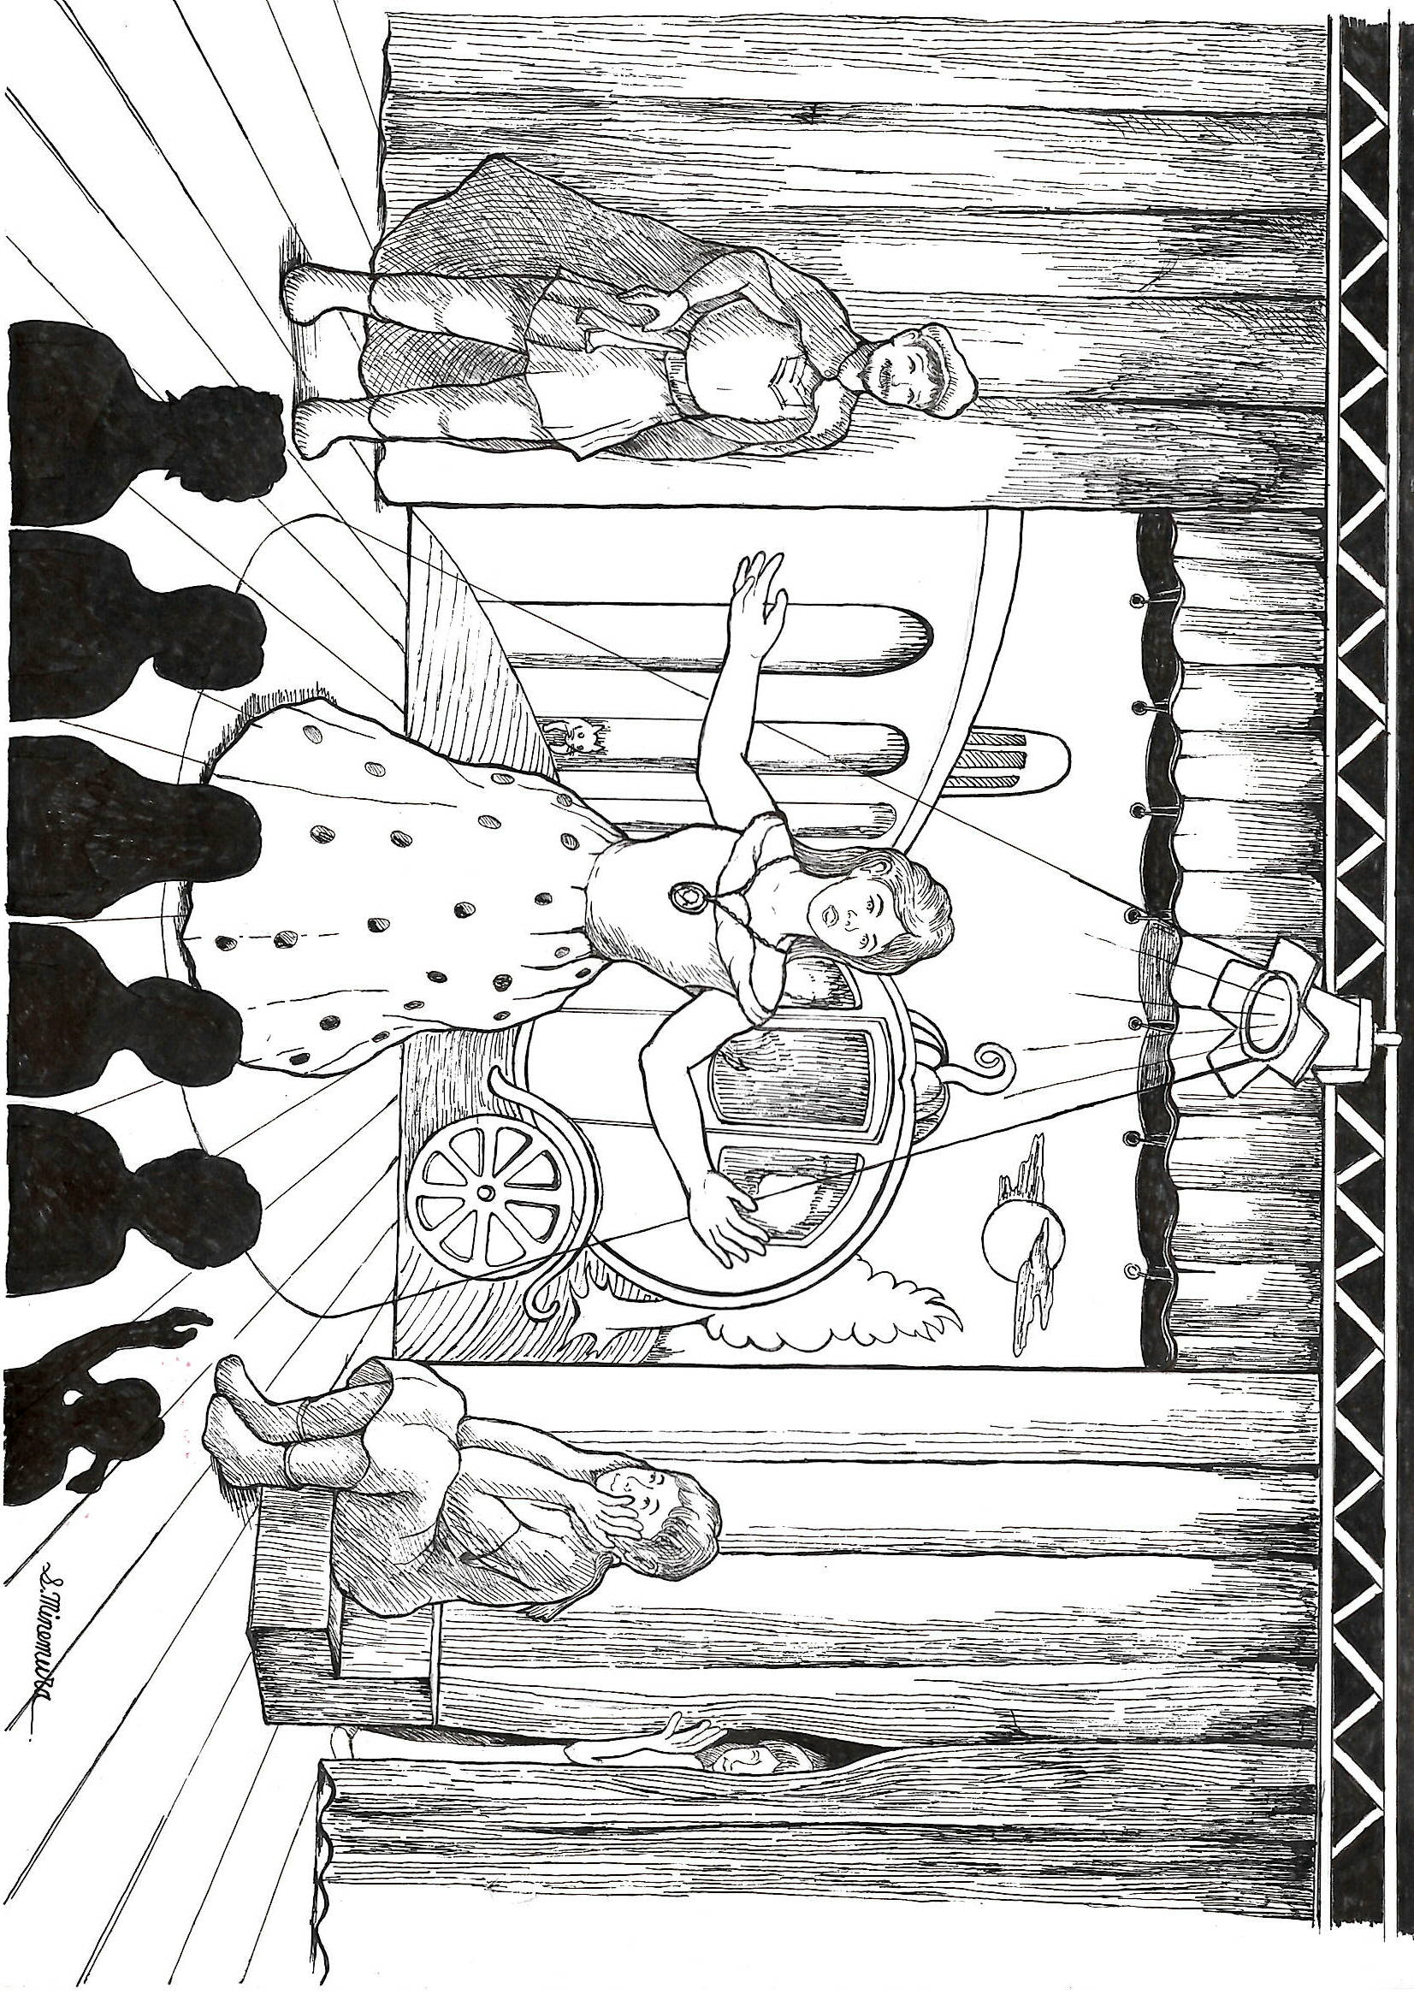
このマニュアルに定めのないことや疑問は、話し合いをして、よりよい本番を迎えましょう。

１ はじめに
（１）安城市民演劇祭は…
市民に観劇の機会を創出することを目的とし、安城市周辺で活躍する演劇団体による手作りのお祭りです。公演日当日は、各団体持ち時間の中で順番に上演していきます。本事業が演劇団体の発表の場となり、今後の活動の幅を広げるための土台になることを願います。
（２）実行委員会
安城市民演劇祭は、参加劇団による実行委員会形式を取り入れています。よりよい市民演劇祭のために会議を開催し、話し合います。
（３）開催日、時間、会場
①開催日
２月の第１土・日曜日が基本です。 ※令和８年度は２月１３日（土）・１４日（日）開催です。
②時 間
始まりの時間は団体数を考慮する。（正午からがよい。終わりは暗くなるため１６時には終わるのが望ましい）。
各団体持ち時間は公演４０分（幕間２０分）あるいは６０分（幕間３０分）。
③会 場
原則 文化センターマツバホール（５０２席）
（４）参加団体の役割・参加団体数
①参加団体の役割
実行委員会に加入し、会議に参加します。市民演劇祭を円滑に運営するために、当日の役割（例：受付、会場係）をローテーションで担います（Ａ劇団上演中の受付・会場係はB劇団）。そして本番は全力で上演します。
②参加団体数
１日４団体が望ましい。

２ 参加方法
広報、ホームページのお知らせをみて、団体名、代表者名、主な活動場所を添えて事務局に申込（申込書任意様式）。参加費不要。

３ 実行委員会
演劇祭当日までに２回、終了後に１回、各団体の代表者が出席する実行委員会を開催します。代表者が出席できない場合は、なるべく代理者を立てるようにします。実行委員会は平日１９時からまたは土日に開催します。
第１回（７～９月） | 第２回（１１月） | 第３回（２～３月）
・実行委員長選出  ・本番までのスケジュール、当日の役割等確認 | ・出演順、リハーサルの時間割決定 | ・実施結果報告  ・意見交換

４ 当日までのスケジュール（予定）
７月～９月 | 第１回実行委員会
１１月 | 第２回実行委員会、チラシ掲載用演目・ＰＲ文提出 ※演目確定  照明・音響講習会
１２月 | チラシ・ポスター配布開始
１月上旬 | プログラム原稿・インタビュー原稿提出
１月 | リハーサル
２月上旬 | 本番
３月上旬 | 第３回実行委員会

５ 音響・照明講習会
ホールの音響・照明に関する講習会を行いますので積極的にご参加ください。音響を扱う位置、ミキサー、照明の操作方法などを学びます。確認事項がある場合は、舞台業者へ質問もできます。

６ 舞台業者打合せ・リハーサル
（１）舞台業者打合せ
各団体で舞台業者に連絡し、打合せを行っていただきます（本番２か月前頃から）。舞台資料（団体情報シート、舞台装置シートなど）をその際に提出ください。
（２）リハーサル
１月の第３・４土日に各団体約２時間３０分 本番と同じ文化センターマツバホールにて行います。搬入、舞台上設置、撤収などイメージを立てます。

７ 公演当日
（１）当日の役割
最低でも６名必要です。
①会場係…ホール内ドア前で対応。上演前・上演後のドアの開閉、非常時の誘導 ４名
②受付係…ホール前でお客様対応。人数のカウント、プログラムの管理、忘れ物受付など総合案内 ２名
（２）各団体上演中の音響・照明
基本的には各団体で行っていただきます。舞台業者に照明をお願いする場合は事前打ち合わせと照明に関する情報シートの提出が必須です。

８ 著作権
各団体は著作権について十分ご留意のうえ、脚本、音響、舞台美術等の選択または作成を行い、必要があれば各団体で対応を行ってください。なお、安城市民演劇祭は無料公演で開催し、各団体への謝礼は一切ありません。

